530~我想你
一定要來喔！

日期：101年12月29日 星期六
時間：下午 6：00
地點：大溪 蘿莎會館 白宮
335大溪鎮慈康路155巷15弄25號
TEL. : (03) 387 8177
www.rosagarden.com.tw
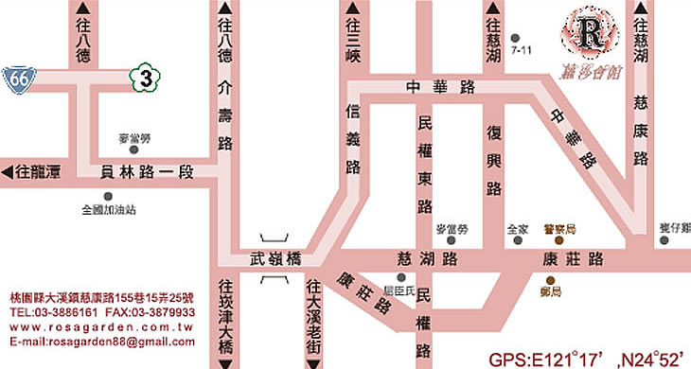
晚會當晚請扶輪貴賓、社友、寶眷們
不要再害羞啦！！！
準備你最美、最迷人、最ㄅ一ㄤˋ、最妖嬌迷人、最可愛、最搞笑的假髮、真髮、變髮和百合扶輪社的姐妹們一起同歡玩遊戲！
晚會中將選出”最佳造型大王”或是”最佳造型女王”喔！！！
節目中還有穿插交換年終祝福溫馨小禮物的活動喔
※貼心小叮嚀
- 只要您的髮型、髮色、甚至“髮量”跟平常的你不一樣即可。(最好是讓我們認不出來啦！)
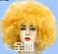  你可以這樣… | 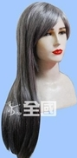  這樣… | 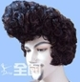  或甚至這樣!!!

- 髮型、造型、假髮請社友們自由發揮。現場有準備3-4頂租借的假髮，如果有衛生顧慮的朋友不建議使用。(現場樣式不多呦~)
- 交換禮物以心意為重，希望各位能準備五百元左右的小禮物到現場進行交換。

